1 день.
Конкурс «От точки к точке».
Оцениваются аккуратные и безошибочные работы.
1 класс.
Соедини точки так, как это показано на рисунке слева.

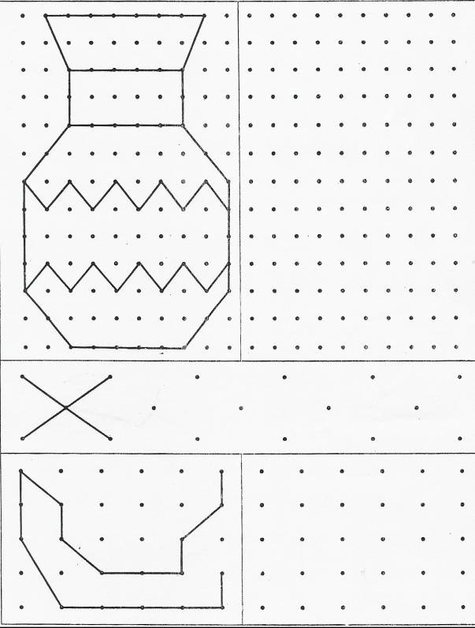
1 день.
Конкурс «От точки к точке».
Оцениваются аккуратные и безошибочные работы.
2 класс.

Соедини отрезками числа, входящие в ряд чисел: 3, 6, 9, …
Раскрась полученный рисунок.

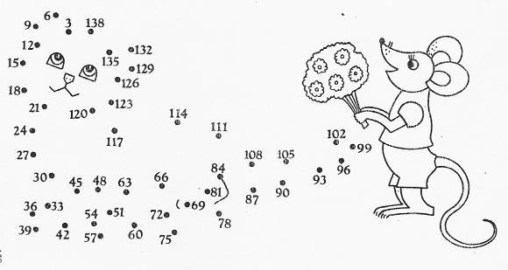
1 день.
Конкурс «От точки к точке».
Оцениваются аккуратные и безошибочные работы.
3 класс.
Соедини отрезками числа, входящие в ряд чисел: 5, 10, 15, …
Раскрась полученный рисунок.
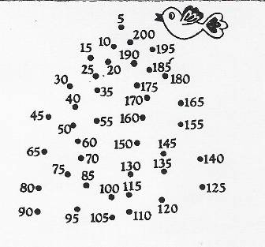
1 день.
Конкурс «От точки к точке».
Оцениваются аккуратные и безошибочные работы.
4 класс.

Соедини отрезками числа, входящие в ряд чисел: 2, 4, 6, … .
Раскрась полученный рисунок.

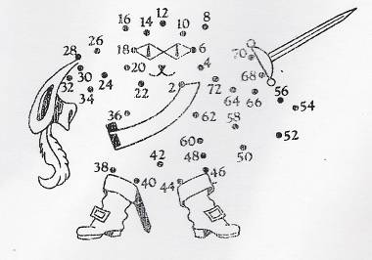
3 день.
Конкурс «Быстрый счетовод».
Оцениваются количество и правильность решенных примеров.
1 класс.

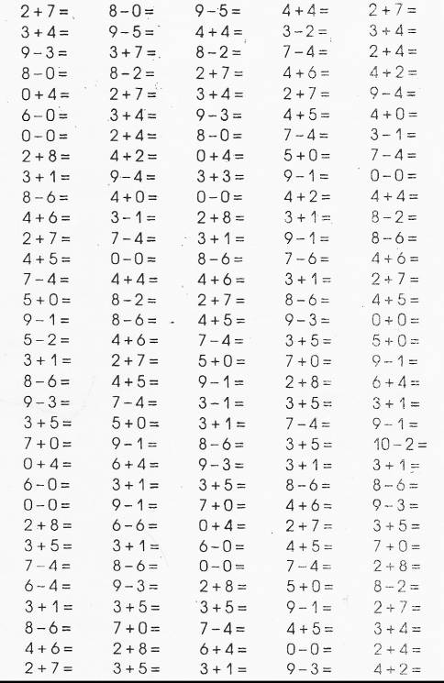

3 день.
Конкурс «Быстрый счетовод».
Оцениваются количество и правильность решенных примеров.
2 класс.
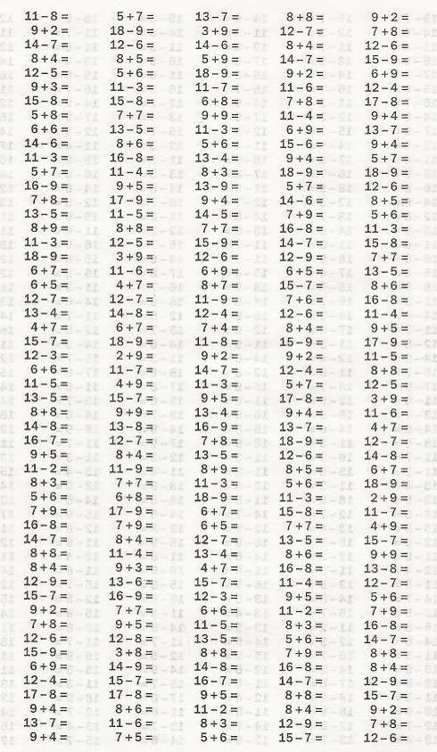

3 день.
Конкурс «Быстрый счетовод».
Оцениваются количество и правильность решенных примеров.
3 класс.
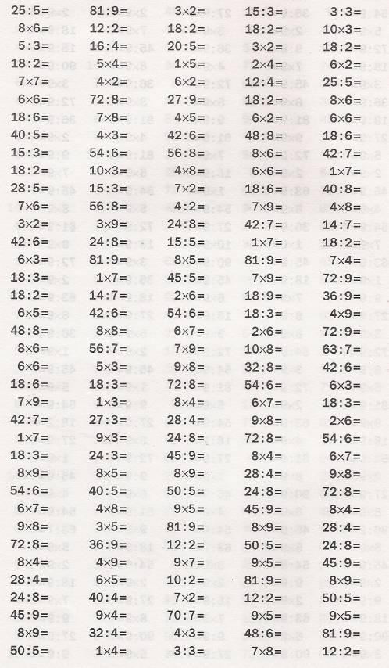

3 день.
Конкурс «Быстрый счетовод».
Оцениваются количество и правильность решенных примеров.
4 класс.

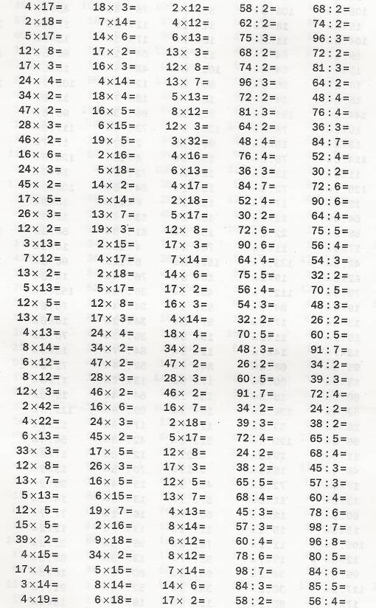

4 день.
Конкурс «Страна Геометрия».
Для всех классов.
Задание: Выполнить сюжетную аппликацию, состоящую только из геометрических фигур.
Оцениваются оригинальность работы и количество геометрических фигур, использованных в ней.

5 день.
Игра « Математическая ярмарка».
Для всех классов.
Оцениваются быстрота, правильность и количество выполненных заданий.
За каждый правильный ответ команде присуждается по одному баллу.
1 МАТЕМАТИЧЕСКАЯ ЯРМАРКА
ЦЕЛИ:
Содействовать активизации познавательной деятельности учащихся, развитию процессов восприятия, внимания, памяти, мышления, речи, воображения.
Формировать творческие способности учащихся, элементы которых проявляются в процессе выбора наиболее рациональных способов решения задач, в математической и логической смекалке.
Глубже раскрыть роль математики в жизни, способствовать воспитанию коллективизма (в связи с совместной работой в команде), воспитанию культуры чувств
(справедливости, ответственности, долга, уважения к мнению другого).
ХОД ЗАНЯТИЯ
1. Организационный момент.
Учитель. Добрый день, дорогие ребята! Сегодня мы отправимся на ярмарку, только необычную ярмарку, а математическую. Как вы объясните смысл слова “ярмарка”? (учащиеся обращаются к словарям)
Дети. Ярмарка – это большой торговый съезд в срочное в году время.
Учитель. Действительно, ярмарка – это большой съезд, сход людей, на ярмарке можно приобрести не только необходимые товары, но и увидеть много интересного, любопытного, проявить себя в конкурсах, соревнованиях.
(звучит песня “Ярмарки краски” в исполнении В.Леонтьева).
Пришло время и нам побывать на ярмарке. Мы будем работать в командах. Разрешите представить 3 команды-участников:
“Смекалистые”
“Изобретательные”
“Сообразительные”.
2. Разминка.
Итак, мы на ярмарке, но чтобы войти туда необходимо получить билет-пропуск, а для этого разгадайте ребусы и скажите, чем мы будем заниматься на ярмарке. Команды отгадывают ребусы и получают билет.
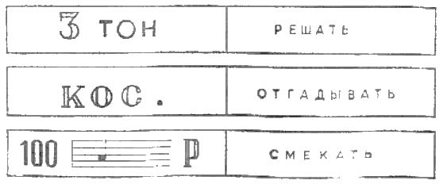
Учитель. Билеты получены, но ворота, ведущие на ярмарку необходимо собрать.
(Дети собирают мозайку двереи)
Посмотрите, вывеска и перед нами 3 двери:
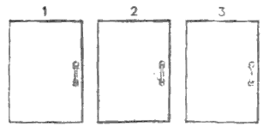
“Одну дверь отворишь - попадешь в лес глухой, другую – в чистое поле, а третью – на ярмарку”.
Вы легко найдете нужную дверь, если будете внимательны. Вы видите 3 одинаковые двери. Наша дверь не самая левая, но левее двери, ведущей в чистое поле. Какая же дверь распахнется перед нами?
3. Состязание команд.
Учитель. Наконец-то мы на ярмарке. Сколько всего можно увидеть на ярмарке, из песни вы услышали об этом. А нас приглашают посетить математический тир.
Выходят капитаны команд они должны набрать максимальное кол-во очков «Дарс»
А вот и выставка птиц. Задание “Тест с выбором ответа”.
18 | 10
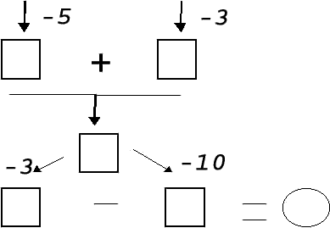
Выполните заданный алгоритм решения выражения, значение выражения укажет на выбор ответа. ( учащиеся выполняют задание и называют ответ).
Синица - 7
Мухоловка - 10
Кукушка - 17
Учитель. Итак, ваш ответ - 7 - синица. Что вы знаете о птице синице? Почему ее так назвали? (учащиеся рассказывают)
Учитель дополняет. СИНИЦА – маленькая птичка из отряда воробьиных. Известно 60 видов синиц, в нашей стране обитает 13 видов. Каждая синица за день съедает столько насекомых, сколько весит сама. Этим приносит большую пользу, уничтожая вредных насекомых. У синиц бывает до 15 птенцов, иногда за лето они выводят их по 2 раза. Окраска синицы - пестрая, у таких видов как лазоревка, длиннохвостая синица, хохлатая синица, гаичка есть синее оперение. Может поэтому она названа синица, а также эти птички издают интересное чирикание- синь-синь. Возможно и это послужило названием для этой птички.
Как мы поможем птицам выжить в трудное зимнее время? (беседа о значении кормушек).
Минутка отдыха – игра “АУКЦИОН”.
Сообщить как можно больше стихов, загадок, песенок, названий сказок, связанных с математикой.
Учитель. Внимание! Внимание! Всем! Всем! Всем! Объявляется конкурс “Самый умный”. Каждая команда предлагает своего претендента на участие в этом конкурсе. В течение 1 минуты вам будут заданы вопросы. Кто назовет большее количество правильных ответов, будет считаться самым умным и смекалистым по математике.
1 команда.
Росли 2 вербы. На каждой вербе по 2 ветки, на каждой ветке по 2 груши. Сколько всего груш? (0)
Как называется фигура, у которой 3 угла? (треугольник).
Сколько будет, если к 5 прибавить 0? (5)
Назови соседей числа 11. (10,12)
Сколько сантиметров в 1 дм? (10 см)
Что больше 1 дм или 1 м?
Сколько углов у круга?
99 + 1 (100)
17 + 3 (20)
20-10 (10)
2 команда.
На яблоне было 10 яблок, а на иве на 2 меньше. Сколько всего яблок? (10)
Как называется фигура, у которой 4 угла?
Сколько будет, если из 10 вычесть 0?
Назови соседей числа 19 ( 18,20)
Сколько дм в 1 метре?
Что больше 1 см или 1 дм?
Если петух стоит на двух ногах, то весит 4 килограмма. Сколько будет весить петух, стоя на 1 ноге? (4 кг).
29 + 1
18 + 2
30 – 10.
3 команда
Крышка стола имеет 4 угла. Один угол отпилили. Сколько стало углов у стола? (5)
Как называется четырехугольник, у которого все стороны равны?
Сколько будет, если к 99 + 1?
Назови соседей числа 30 (29,31)
Сколько сантиметров в 1 метре?
Что больше 1 см или 1 м?
Сколько лет жили старик со старухой на берегу синего моря?
Найдите сумму чисел 8 и 4.
40 + 10
50 – 20
На ярмарке можно повстречать своих давних знакомых, найти новых друзей и даже родственников. Посмотрите, какая интересная встреча.
(Инсценирование сказки “Родственники”).
Жила на свете важная фигура. Важность ее признавалась всеми людьми, ибо при изготовлении многих вещей форма ее служила образцом. А имела фигура такой вид.
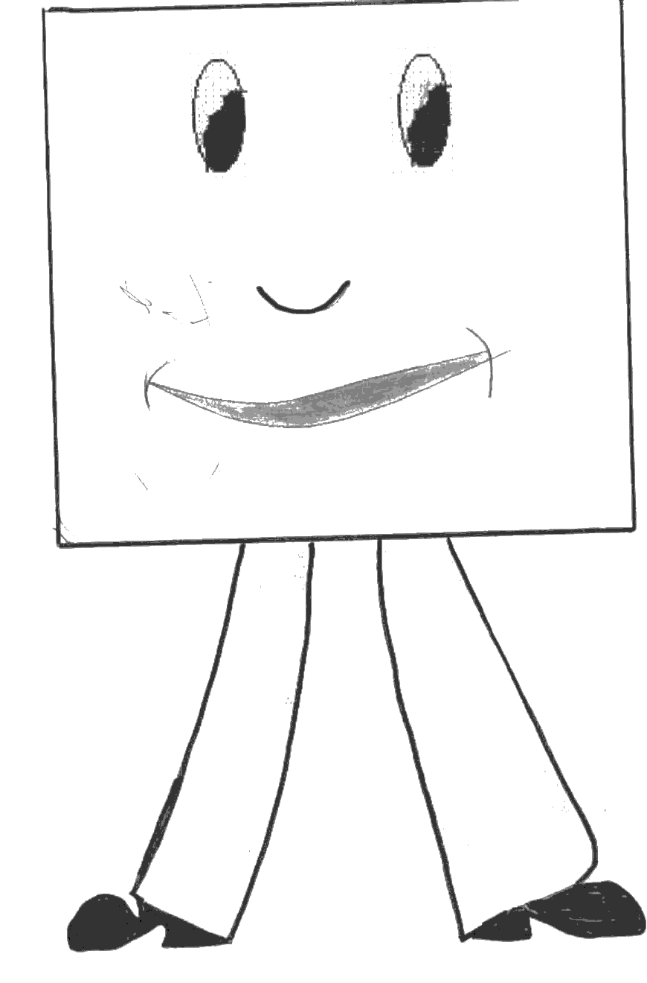
Кого бы ни встретила она на своем пути, всем хвалилась:
- Посмотрите, какой у меня красивый вид: стороны мои все равны, углы все прямые. Если перегнусь я по средней вертикальной линии, то противоположные стороны мои так и сольются и углы один на другой точь-в-точь наложатся. Если перегнусь я по средней горизонтальной линии, опять углы мои и противоположные стороны сравняются. Захочу перегнуться по любой прямой, идущей с угла на угол, тогда и соседние стороны сольются. Красивее меня нет фигуры на свете! И вы не удивляйтесь, если увидите меня то большим, то маленьким: я по размеру сторон могу быть всяким. Только красота моей фигуры от этого не изменится.
Как же зовут тебя, брат? – спрашивали встречные.
А зовут меня (учащиеся называют)
Ходил квадрат по свету… И стало тяготить его одиночество: ни побеседовать задушевно не с кем, ни потрудиться в дружной и хорошей компании не приходится. А уж какое веселье одному! Весело бывает только вместе с друзьями. И решил квадрат поискать родственников.
Однажды встречает он на пути такую фигуру.
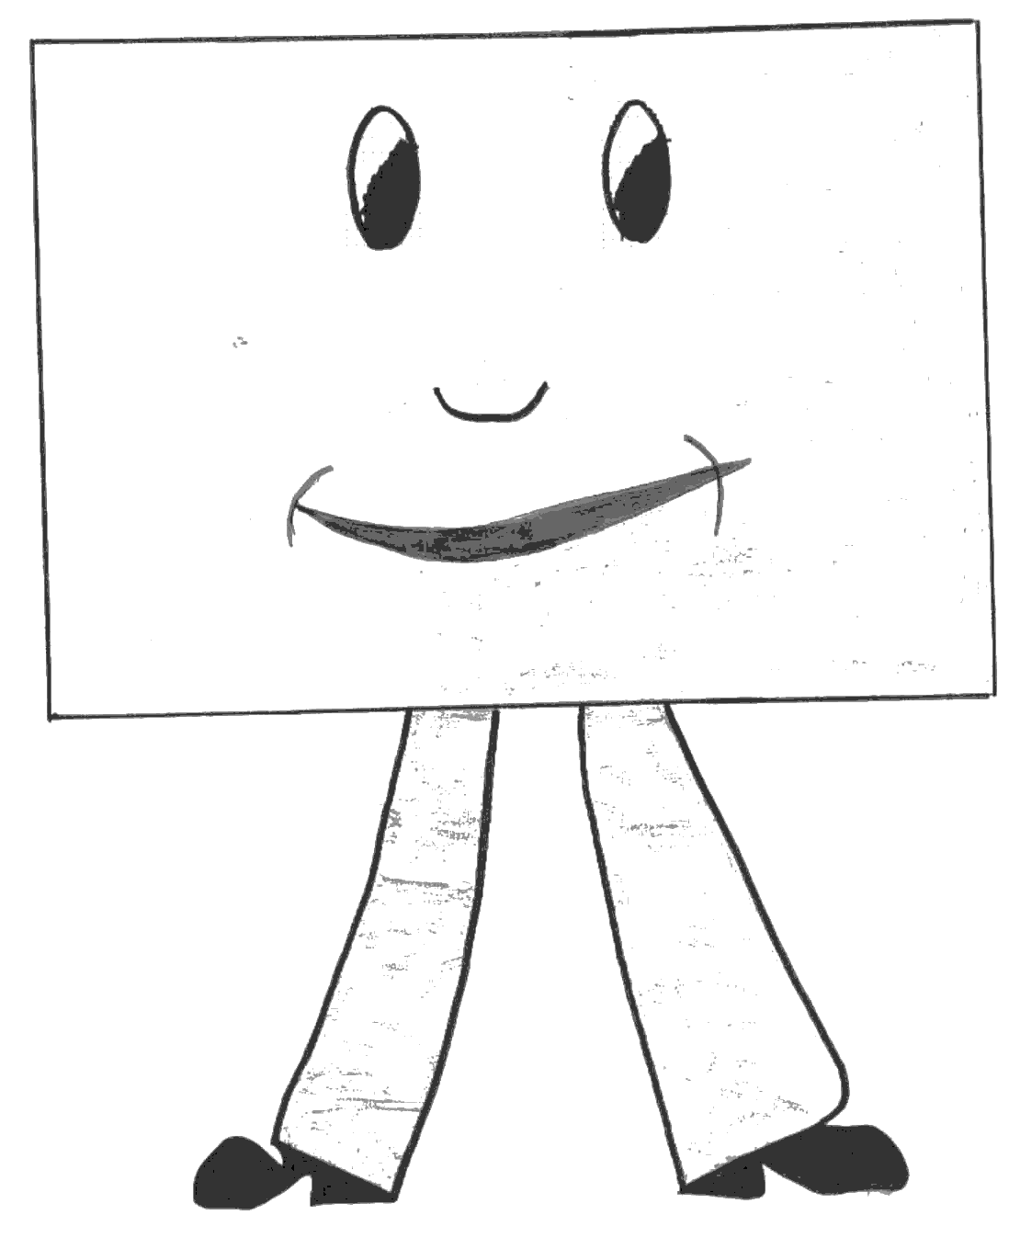
Стал квадрат к ней приглядываться. Что-то знакомое, родное обнаруживал он в этой фигуре. И спросил он тогда:
- Как зовут тебя?
- Называют меня … Ребята, помогите!
- А мы не родственники ли?
- Я бы тоже был рад узнать об этом. Правда, по размерам и по отношению моих смежных сторон я могу быть разным. Но если у нас найдутся четыре неизменных сходных признака, значит, мы с тобой из одного рода и у нас имеется общее название.
Стали они искать и обнаружили эти четыре признака сходства:
Учащиеся перечисляют.
Обрадовались фигуры тому, что нашли друг друга. Стали они теперь вдвоем жить – поживать, вместе трудиться, вместе и веселиться, вместе по белу свету шагать.
Отдыхают они как-то и видят: выходит из-за кустарника какая-то новая фигура и направляется прямо к ним. А вид она имела такой.
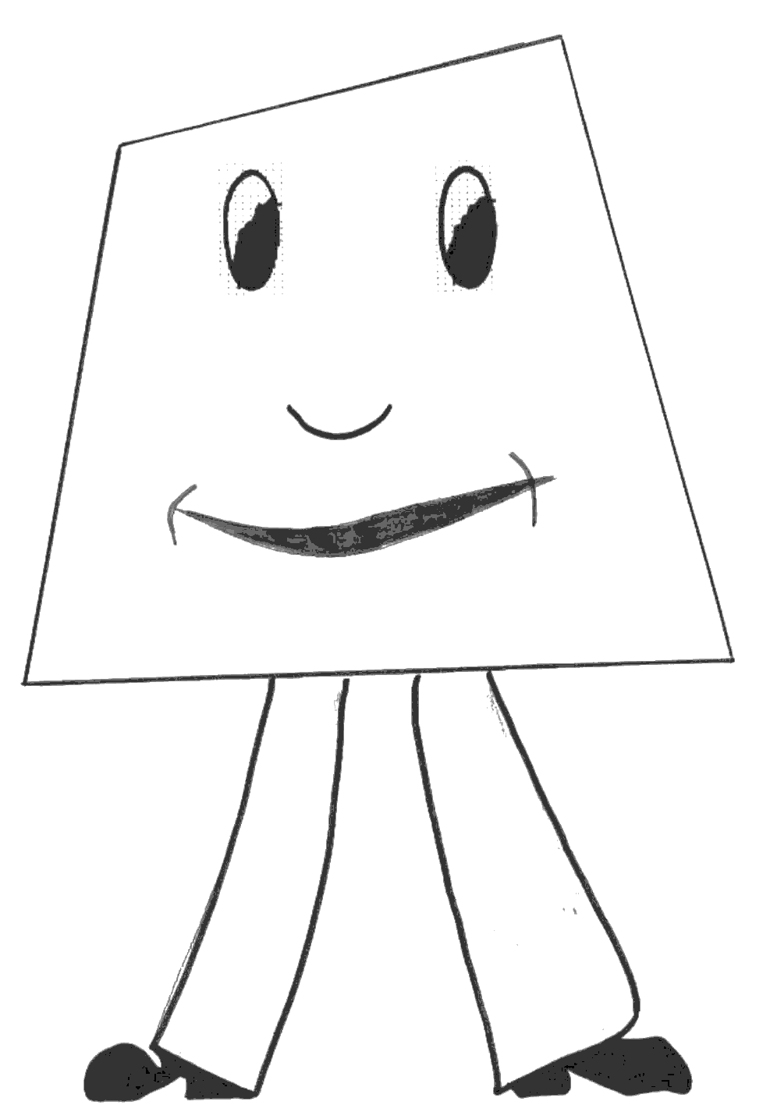
Поздоровалась вежливо фигура с квадратом и прямоугольником.
- Долго я искала представителей нашего старинного рода. Наконец-то я вас встретила, разыскала своих родственников.
А зовут-то тебя как? - с удивлением спросили новую фигуру.
Зовут меня (учащиеся дают название фигуре)
- Но как ты докажешь, что мы родственники?
Очень просто. Мы все имеем два общих признака.
И эти два признака сходства были немедленно названы учащимися.
Так встретились и стали вместе жить три родственные фигуры, которые назывались теперь одним словом
Дети хором: - Четырехугольники!
Учитель. И в заключении умозаключения.
- Прочитайте слова, которые здесь написаны. Найдите “лишнее” по смыслу. Замените оставшиеся слова общим названием.

- метр
- дециметр
- килограмм
- сантиметр
- миллиметр
- век
- год
- метр
- месяц
- час
- минута
- тонна
- килограмм
- сутки
- грамм
Учитель. Мы покидаем ярмарку, определим победителя, кто набрал больше всего бонусов.
(Подведение итогов, награждение).
Подведение итогов математической недели.
Награждение победителей.

